Бекітемін:
Оқу ісі жөніндегі орынбасары: ____________________

Бөлім: | Қысым
Педагогтың аты-жөні:
Күні: | «_» ________ 20_ ж.
Сынып: 7 | Қатысушылар саны: | Қатыспағандар саны:
Сабақтың тақырыбы: | Архимед күші БЖБ №5
Оқу бағдарламасына сәйкес оқыту мақсаттары: | 7.3.1.13 – есептер шығаруда Архимед заңын қолдану
Сабақтың мақсаты (SMART): | - Архимед заңын есептер шығаруда қолданады  - судағы салмақ пен Архимед күші арқылы дененің көлемі мен тығыздығын табады  - формулаларды тізбектей қолданып, құрама есептер шешеді  - нәтиженің шынайылығын тығыздық кестесімен тексереді
Құндылықтарға баулу: | «Адал азамат» бағдарламасы бойынша: Шығармашылық және инновация.  «Ғылым – инемен құдық қазғандай» (халық мақалы).  Құндылық топтық жұмыстағы жауапкершілік пен өзара құрмет арқылы жүзеге асады.
Сабақтың барысы:
Сабақтың кезеңі / уақыты | Педагогтың әрекеті | Оқушының әрекеті | Бағалау (дескрипторлар) | Ресурстар
Сабақтың басы  6 минут  Ұйымдастыру, қызығушылықты ояту, мақсат қою | Ұйымдастыру кезеңі. Сәлемдесу, түгендеу, бағалау парағын тарату.  Білімді өзектендіру: «Түйінді сөздер». Тақтадағы 5 түйінді сөзді («Архимед күші» тақырыбынан) пайдаланып, оқушылар 2–3 сөйлемнен тұратын түсіндірме құрайды.  Құндылыққа баулу: «Ғылым – инемен құдық қазғандай» (халық мақалы).  Проблемалық жағдаят: Динамометр ауада 4 Н, суда 3 Н көрсетті. Тек осы мәліметтермен дененің затын анықтай аламыз ба?  Оқушылардың болжамдары тыңдалып, сабақтың тақырыбы мен мақсаты бірге анықталады. | Түйінді сөздермен байланысты мәтін құрайды.  Болжам айтып, тақырып пен мақсатты анықтауға қатысады. | Қалыптастырушы бағалау: ауызша кері байланыс, «Бас бармақ» әдісі. | Презентация  Бағалау парағы
Сабақтың ортасы  10 минут  Жаңа білімді меңгеру | Жаңа білімді меңгеру: «Кубизм» (Блум кубигі). Топтар кезекпен кубикті лақтырып, түскен тапсырманы орындайды: «Ата», «Түсіндір», «Мысал келтір», «Салыстыр», «Талда», «Баға бер».  - F_A = P_ауа − P_су.  - V_д = F_A/(ρ_с g).  - ρ_д = m/V = P_ауа/(g·V).  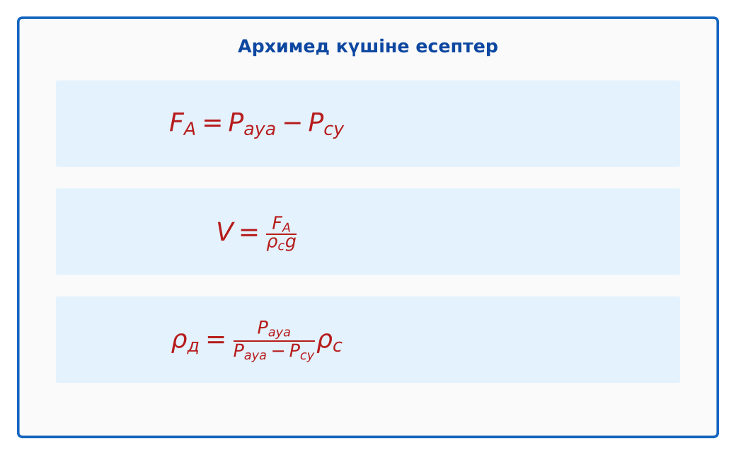  Сурет. Архимед күшіне есеп шығару формулалары | Кубиктегі тапсырма бойынша жаңа материалды талдайды. | Дескриптор:  - Архимед заңын есептер шығаруда қолданады;  - топта/жұпта белсенді жұмыс істейді.  3 балл | Физика 7-сынып оқулығы  Презентация  PhET: https://phet.colorado.edu/en/simulations/buoyancy
Сабақтың ортасы  8 минут  Деңгейлік тапсырмалар (жеке жұмыс) | Саралау «Таңдау» арқылы: оқушылар деңгейін өздері таңдайды; А деңгейін орындаған оқушы В деңгейіне өтеді.  А деңгейі (білу, түсіну) – жасыл карта.  Ауада 4 Н, суда 3 Н. Архимед күшін тап.  В деңгейі (қолдану) – сары карта.  Осы дененің көлемі мен тығыздығын анықта. Қандай зат болуы мүмкін?  С деңгейі (талдау, жинақтау) – қызыл карта.  Ауада 10 Н, суда 8,7 Н тартатын тәж таза алтыннан жасалған ба (ρ_алт = 19 300 кг/м³)? Архимед есебін шығар.  ЕББҚ оқушыларына: толтырылған үлгі есеп және бос орынды толықтыру тапсырмасы; тапсырманы бөліктерге бөліп беру және қосымша 3–5 минут. | Деңгейін таңдап, тапсырманы жеке орындайды.  Жауап кілтімен өзін-өзі тексереді. | Дескриптор:  А: судағы салмақ пен Архимед күші арқылы дененің көлемі мен тығыздығын табады – 2 балл  В: формулаларды тізбектей қолданып, құрама есептер шешеді – 3 балл  С: нәтиженің шынайылығын тығыздық кестесімен тексереді – 4 балл | Деңгейлік карточкалар (А – жасыл, В – сары, С – қызыл)  Жауап кілті
Бөлім бойынша жиынтық бағалау  17 минут | БЖБ №5 «Қысым» бөлімі бойынша спецификацияға сәйкес өткізіледі.  Нұсқаулық беріледі, уақыт қадағаланады, жұмыстар жиналады. | БЖБ тапсырмаларын өз бетінше орындайды. | Балл қою кестесі (БЖБ спецификациясы бойынша) | БЖБ тапсырма парақтары  Балл қою кестесі
Сабақтың соңы  5 минут  Бекіту, рефлексия, үй тапсырмасы | Бекіту: Socrative онлайн-викторинасы (мұғалім алдын ала дайындайды). Сұрақ үлгілері:  - F_A = P_ауа − ? (P_су)  - F_A = 2 Н суда → V = ? (2·10⁻⁴ м³)  - ρ_с артса, F_A? (артады)  Socrative: https://www.socrative.com/  Құрылғы жетіспесе – қағаз нұсқасы.  Рефлексия: «Рефлексия ағашы» – жасыл жапырақ – бәрі түсінікті; сары – біраз сұрақ бар; қызыл – қайталау керек.  Үй тапсырмасы (сараланған):  - А: 4 есеп.  - В: Архимед есебін өз деректеріңмен құрастыру.  - С: Сүңгуір қайықтың батып-қалқуы туралы түсіндірме. | Викторинаға жауап береді.  Бағалау парағындағы балын қосып, өзін-өзі бағалайды.  Рефлексия жасайды, үй тапсырмасының деңгейін таңдайды. | Дескриптор:  - викторина сұрақтарының кемінде 80%-ына дұрыс жауап береді – 3 балл  Шкала (10 балл): 9–10 «Өте жақсы», 7–8 «Жақсы», 5–6 «Қанағаттанарлық», 0–4 «Қолдау қажет» | Socrative (QR-код)  Рефлексия материалдары  Kundelik.kz – үй тапсырмасы
Саралау, ЕББҚ қолдау, бағалау және қауіпсіздік
Саралау | ЕББҚ оқушыларына қолдау | Бағалау | Денсаулық және қауіпсіздік
Тапсырма арқылы: А, В, С деңгейлік карталар.  Таңдау арқылы: оқушы деңгейін өзі таңдайды.  Қолдау арқылы: «Кубизм» (Блум кубигі), жұп-тьютор.  Қабілетті оқушыларға: С деңгейі, PhET/қосымша зерттеу. | Оқу қиындығы: толтырылған үлгі есеп және бос орынды толықтыру тапсырмасы.  Көру/есту қабілеті: терминдер сөздігі (қазақша – орысша) және сызбалар.  Зейін тапшылығы: белсенді рөл беру (уақыт сақшысы, материал таратушы). | Бағалау парағы (10 балл), дескрипторлар, өзін-өзі және өзара бағалау, онлайн-викторина, рефлексия. | Сергіту сәті, көзге арналған үзіліс, интерактивті тақтамен жұмыс уақытын шектеу, сыныпты желдету.
Деңгейлік тапсырмалардың жауап кілті
Деңгей | Дұрыс жауап
А | F_A = 1 Н.
В | V = 10⁻⁴ м³; ρ = 4000 кг/м³ (мысалы, корунд/тас).
С | F_A = 1,3 Н, V = 1,3·10⁻⁴ м³, ρ ≈ 7700 кг/м³ – таза алтын емес.
Сандық ресурстар (QR-кодтар)
PhET – симуляция  https://phet.colorado.edu/en/simulations/buoyancy   | Socrative – викторина  https://www.socrative.com/   | Bilimland – видеосабақ  https://bilimland.kz/   | OPIQ – цифрлық оқулық  https://www.opiq.kz/  

